矿山地质环境保护与土地复垦方案审查办事指南
开发区国土资源局

一、基本信息
事项名称：矿山地质环境保护与土地复垦方案审查
事项类型：行政许可
基本编码：0112018000
行使层级：县级
实施主体：开发区国土资源局
实施主体性质：法定机关
实施编码：11440800560826310740112018000
数量限制：本事项无数量限制。
服务对象：企业法人
法定办结时限：20工作日
法定办结时限说明：自受理之日起20工作日内作出行政许可决定。其中方案评审机构评审方案时间不计算在内。
承诺办结时限：20工作日
承诺办结时限说明：无
结果名称：矿山地质环境保护与土地复垦方案审查结果的通告
结果样本：广东省国土资源厅关于矿山地质环境保护与土地复垦方案审查结果的通告.pdf
办理结果类型：实施机关的批准文件或者证明文件
办件类型：承诺件
办理形式：窗口办理,网上办理
支持预约办理：本事项不支持预约办理。
权力来源：法定本级行使
审批服务形式：以上都不是
业务系统：广东政务服务网
支持物流快递：本事项支持物流快递。
联办机构：本事项无联办机构。
通办范围：不通办

二、受理条件
申请人满足以下全部条件的，可提出本行政许可申请：
1.编制完成了矿山地质环境保护与土地复垦方案；
2.申请材料齐全、规范；
3.符合国土资源部《矿山地质环境保护与土地复垦方案编制指南》的规定要求；
4.《矿山地质环境保护与土地复垦方案》的矿区范围与基本农田保护区存在重叠。

办理流程
1.窗口办理流程：
1.申请
1）申请人到省国土资源厅窗口,由窗口工作人员指导申请人在网上提出申请，根据申请材料目录的要求提交申请材料。
2）网上提交申请的，在省国土资源厅窗口（http://www.gdbs.gov.cn/sites/szck/gdsgtzyt/index.html）在线填写申请表单，上传规定格式的申请书及其他申请材料。不按规定要求填写申请书及上传其他申请材料的，视为无效申请。
3）申请编号和收件凭证。网上提交申请的，申请人可获得《申办回执》。
2.受理
办理机关收到申请材料之日起在5个工作日内作出受理或不予受理决定。
经审查，材料不全或不符合法定形式的，办理机关应一次性告知申请人需补正的全部内容。需要补正申请材料的，受理人将申请材料退回申请人后，本次申请即终止。申请人补正申请材料后，可以重新提出申请。
3.获取办理结果
实施机关决定予以许可的，申请人可获得省发证矿山地质环境保护与恢复治理方案审查意见。
实施机关决定不予许可的，申请人可获得《不予行政许可决定书》，《不予行政许可决定书》中应说明不予许可的理由。
实施机关自作出审批决定之日起1个工作日内在网上公开办理结果，并告知申请人。申请人可选择自取或者邮寄送达的方式取得办理结果。
本事项的窗口办理流程见下图
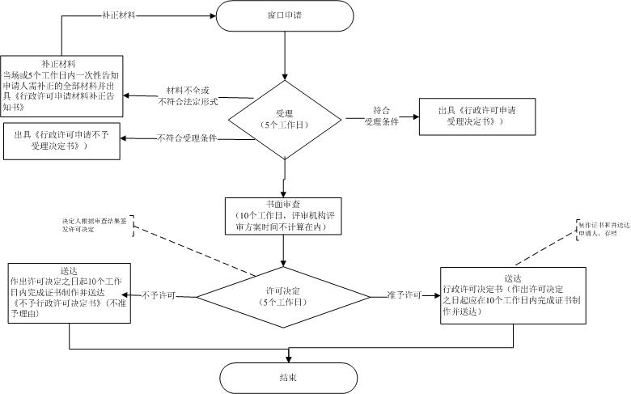
2.网上办理流程：
1.申请
1）申请人通过网上提出申请，根据申请材料目录的要求提交申请材料。
2）网上提交申请的，在省国土资源厅窗口（http://www.gdbs.gov.cn/sites/szck/gdsgtzyt/index.html）在线填写申请表单，上传规定格式的申请书及其他申请材料。不按规定要求填写申请书及上传其他申请材料的，视为无效申请。
3）申请编号和收件凭证。网上提交申请的，申请人可获得《申办回执》。
2.受理
办理机关收到申请材料之日起在5个工作日内作出受理或不予受理决定。
经审查，材料不全或不符合法定形式的，办理机关应一次性告知申请人需补正的全部内容。需要补正申请材料的，受理人将申请材料退回申请人后，本次申请即终止。申请人补正申请材料后，可以重新提出申请。
3.获取办理结果
实施机关决定予以许可的，申请人可获得省发证矿山地质环境保护与土地复垦方案审查意见。
实施机关决定不予许可的，申请人可获得《不予行政许可决定书》，《不予行政许可决定书》中应说明不予许可的理由。
实施机关自作出审批决定之日起1个工作日内在网上公开办理结果，并告知申请人。申请人可选择自取或者邮寄送达的方式取得办理结果。
本事项的网上办理流程见下图
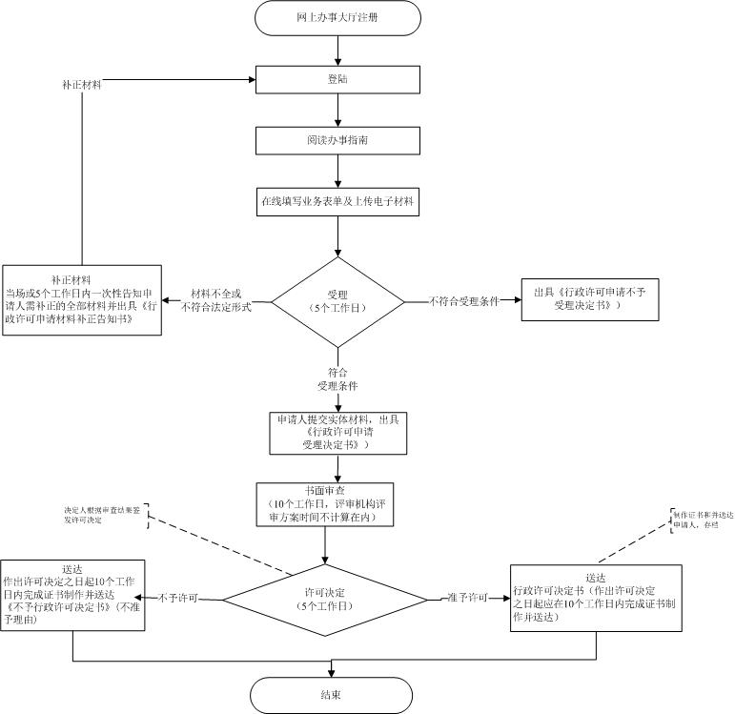
3.特殊环节：
无

四、申请材料
默认情形需提交的申请材料目录
序号 | 材料名称 | 材料要求 | 来源 | 填报须知 | 资料下载 | 中介服务
1 | 方案文本及附图、附表和其他附件 | 材料形式：纸质/电子化  材料分类：证件证书证明  原件份数（份/套）：10  复印件份数（份/套）：0 | 申请人 | 申请材料的形式为纸质材料和相应电子材料，所有申报材料必须进行原件彩色扫描，电子文件为pdf格式。除有关图纸纸张大小可根据实际需要确定外，其它材料上为A4大小。申请材料中不得包含地形图等涉密材料。 | 【样表】【空表】

咨询监督
1.咨询方式：
电话咨询：0759-3628002
2.监督方式：
电话投诉：0759-12345

窗口办理
窗口名称：湛江经济技术开发区国土资源局行政服务中心窗口；
窗口地址：湛江市人民大道中42号泰华大厦一楼行政服务中心国土资源局窗口；
窗口电话：0759-3392827；
办理时间：法定工作日8：30-11：30，14：30-17：30；
交通指引：可乘坐公交车10路，11路，12路至市行政服务中心站下。。

七、事项收费
本事项不收费。

八、设立依据
设立依据1
法律法规名称：《国土资源部办公厅关于做好矿山地质环境保护与土地复垦方案编报有关工作的通知》
依据文号：（国土资规〔2016〕21号）
条款号：第三条
颁布机关：国土资源部
实施日期：2017-01-03
条款内容：方案审查
（一）采矿权申请人或采矿权人编制的矿山地质环境保护与土地复垦方案，应按采矿权发证权限，报具有相应审批权的国土资源主管部门组织审查。审查费用列入部门预算，不得向矿山企业和编制单位收取费用。
（二）组织审查的国土资源主管部门应建立完善方案评审专家库，委托具有一定技术力量的事业单位或行业组织承担具体评审工作，并向社会公告。
（三）评审单位应按相关法律法规、技术规范和相关文件要求，在评审时限内，公平、公开、公正地组织评审工作。地质环境保护要重点评审矿区地面塌陷、地裂缝等地质灾害、含水层破坏、地形地貌景观破坏等内容；土地复垦要重点评审节约集约利用土地和保护耕地情况，促进损毁土地优先复垦为耕地，达到可供利用状态。
（四）有关国土资源主管部门应将评审结果向社会公示，公示期7个工作日。在公示期满无异议后，及时向社会公告审查结果。公示期内存在异议的，有关国土资源主管部门应当组织核实并提出处理意见。
（五）矿山企业和编制单位应对方案所引用相关数据的真实性负责，并按国家相关保密规定对社会公示文本进行相应处理。

设立依据2
法律法规名称：《中华人民共和国矿产资源法》（2009年修正）
依据文号：（2009年修正）
条款号：第三条
颁布机关：全国人民代表大会常务委员会
实施日期：1986-10-01
条款内容：矿产资源属于国家所有，由国务院行使国家对矿产资源的所有权。地表或者地下的矿产资源的国家所有权，不因其所依附的土地的所有权或者使用权的不同而改变。国家保障矿产资源的合理开发利用。禁止任何组织或者个人用任何手段侵占或者破坏矿产资源。各级人民政府必须加强矿产资源的保护工作。勘查、开采矿产资源，必须依法分别申请、经批准取得探矿权、采矿权，并办理登记；但是，已经依法申请取得采矿权的矿山企业在划定的矿区范围内为本企业的生产而进行的勘查除外。国家保护探矿权和采矿权不受侵犯，保障矿区和勘查作业区的生产秩序、工作秩序不受影响和破坏。从事矿产资源勘查和开采的，必须符合规定的资质条件。

设立依据3
法律法规名称：《土地复垦条例》
依据文号：（2011年国务院令第592号）
条款号：第十三条
颁布机关：国务院
实施日期：2011-03-05
条款内容：土地复垦义务人应当在办理建设用地申请或者采矿权申请手续时，随有关报批材料报送土地复垦方案。
土地复垦义务人未编制土地复垦方案或者土地复垦方案不符合要求的，有批准权的人民政府不得批准建设用地，有批准权的国土资源主管部门不得颁发采矿许可证。
本条例施行前已经办理建设用地手续或者领取采矿许可证，本条例施行后继续从事生产建设活动造成土地损毁的，土地复垦义务人应当按照国务院国土资源主管部门的规定补充编制土地复垦方案。

设立依据4
法律法规名称：《矿山地质环境保护规定》
依据文号：（2016年国土资源部令第64号修正）
条款号：第十二条
颁布机关：国土资源部
实施日期：2009-05-01
条款内容：采矿权申请人申请办理采矿许可证时，应当编制矿山地质环境保护与治理恢复方案，报有批准权的国土资源行政主管部门批准。
矿山地质环境保护与治理恢复方案应当包括下列内容：
（一）矿山基本情况；
（二）矿山地质环境现状；
（三）矿山开采可能造成地质环境影响的分析评估（含地质灾害危险性评估）；
（四）矿山地质环境保护与治理恢复措施；
（五）矿山地质环境监测方案；
（六）矿山地质环境保护与治理恢复工程经费概算；
（七）缴存矿山地质环境保护与治理恢复保证金承诺书。
依照前款规定已编制矿山地质环境保护与治理恢复方案的，不再单独进行地质灾害危险性评估。

设立依据5
法律法规名称：《土地复垦条例实施办法》
依据文号：（2012年国土资源部令第56号）
条款号：第六条
颁布机关：国土资源部
实施日期：2013-03-01
条款内容：属于条例第十条规定的生产建设项目，土地复垦义务人应当在办理建设用地申请或者采矿权申请手续时，依据国土资源部《土地复垦方案编制规程》的要求，组织编制土地复垦方案，随有关报批材料报送有关国土资源主管部门审查。
具体承担相应建设用地审查和采矿权审批的国土资源主管部门负责对土地复垦义务人报送的土地复垦方案进行审查。
第十条 有关国土资源主管部门受理土地复垦方案审查申请后，应当组织专家进行论证。
根据论证所需专业知识结构，从土地复垦专家库中选取专家。专家与土地复垦方案申请人或者申请项目有利害关系的，应当主动要求回避。土地复垦方案申请人也可以向有关国土资源主管部门申请专家回避。
土地复垦方案申请人或者相关利害关系人可以按照《政府信息公开条例》的规定，向有关国土资源主管部门申请查询专家意见。有关国土资源主管部门应当依法提供查询结果。

九、权利和义务
1.权利：
1.申请人在办理本行政许可事项过程中，享有咨询、办理进程查询、投诉的权利； 2.对该行政审批事项的办理依据或审批条件等有知情权；3.符合法定条件的，申请人有权取得本行政许可； 4.申请人对本行政许可事项的办理结果有异议，有权依法申请行政复议或提起行政诉讼。
2.义务：
1.申请人应积极配合审批过程中的审查工作； 2.申请人应对其申请材料实质内容的真实性负责； 3.申请人应该按要求提交申请材料； 4.申请人应依规定缴纳费用。*

十、法律救济
行政复议：
行政复议部门：湛江经济技术开发区管理委员会，湛江市国土资源局
行政复议部门电话：0759-3181519
行政复议地址：湛江市东海岛东海大道1号东海大厦1005室法制科、湛江经济技术开发区人民大道中42号泰华大厦1613室法制科，湛江经济技术开发区人民大道中26号
行政复议网址：http://www.zjfz.gov.cn/
行政诉讼：
行政诉讼部门：湛江经济技术开发区人民法院
行政诉讼部门电话：0759-2290729
行政诉讼地址：广东省湛江市开发区绿华路38号
行政诉讼网址：http://www.zjcourt.gov.cn/

